[Bài tập] Mô tả thuật toán chuyển đổi tiền tệ

Bài Làm:

**Pseudo-code:**

BEGIN

INPUT USD

VND = USD * 23000

DISPLAY VND

END

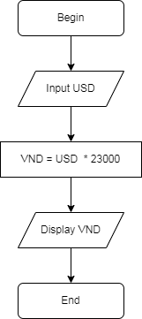**Flowchart:**